TCVN 10548-2:2014
ISO 4296-2:1983
QUẶNG MANGAN - LẤY MẪU PHẦN 2: CHUẨN BỊ MẪU
Manganese ores - Sampling - Part 2: Preparation of samples

Lời nói đầu
TCVN 10548-2:2014 hoàn toàn tương đương với ISO 4296-2:1983
TCVN 10548-2:2014 do Ban kỹ thuật tiêu chuẩn quốc gia TCVN/TC102 Quặng sắt biên soạn, Tổng cục Tiêu chuẩn Đo lường Chất lượng đề nghị, Bộ Khoa học và Công nghệ công bố.
Bộ TCVN 10548 (ISO 4296) Quặng mangan - Lấy mẫu gồm có các phần sau:
- TCVN 10548-1 (ISO 4296-1) Phần 1: Lấy mẫu đơn
- TCVN 10548-2 (ISO 4296-2) Phần 2: Chuẩn bị mẫu

QUẶNG MANGAN - LẤY MẪU - PHẦN 2: CHUẨN BỊ MẪU
Manganese ores - Sampling - Part 2: Preparation sample
1. Phạm vi áp dụng
Tiêu chuẩn này quy định các phương pháp chuẩn bị mẫu quặng mangan để xác định thành phần hóa học và độ ẩm của lô hàng. Các phương pháp có thể áp dụng cho tất cả các quặng mangan, cả quặng nguyên khai lẫn quặng đã qua xử lý.
Nội dung chi tiết của việc sử dụng máng để chia được nêu trong phụ lục A.
2. Tài liệu viện dẫn
Các tài liệu viện dẫn sau là cần thiết cho việc áp dụng tiêu chuẩn này. Đối với các tài liệu viện dẫn ghi năm công bố thì áp dụng bản được nêu. Đối với các tài liệu viện dẫn không ghi năm công bố thì áp dụng bản mới nhất, bao gồm cả các sửa đổi (nếu có)
TCVN 2230 (ISO 565), Sàng thử nghiệm, lưới kim loại đan, tấm kim loại đột lỗ và lưới kim loại đột lỗ bằng điện - Kích thước lỗ danh nghĩa.
TCVN 10548-1 (ISO 4296-1), Quặng mangan - Lấy mẫu - Phần 1: Lấy mẫu đơn.
TCVN 10555 (ISO 4299), Quặng mangan - Xác định hàm lượng ẩm.
3. Thuật ngữ, định nghĩa
Tiêu chuẩn này sử dụng các thuật ngữ định nghĩa sau:
3.1. Lô (lot)
Lượng quặng xác định, đã qua xử lý hoặc được gia công trong các điều kiện được giả định là giống nhau.
3.2. Lô hàng (consignment)
Lượng quặng được chuyển giao tại cùng một thời điểm. Lô hàng có thể bao gồm một hoặc nhiều lô hoặc nhiều phần của các lô.
3.3. Mẫu đơn (increment)
1) Lượng quặng được lấy tại một thời điểm từ một lô hàng bằng một dụng cụ lấy mẫu.
2) Lượng quặng được lấy trong phương pháp chia mẫu đơn.
3.4. Phần mẫu (subsample)
1) Lượng quặng bao gồm vài mẫu đơn được lấy từ một phần của lô hàng.
2) Hỗn hợp gồm một vài mẫu đơn đã được đập và chia riêng rẽ.
3.5. Mẫu tổng (gross sample)
1) Lượng quặng bao gồm tất cả các mẫu đơn được lấy từ một lô.
2) Tập hợp tất cả các mẫu đơn hoặc tất cả các phần mẫu được gộp lại sau khi đã được đập và chia riêng rẽ.
3.6. Mẫu chia (divided sample)
Mẫu nhận được bằng phương pháp chia.
3.7. Mẫu ẩm (moisture sample)
Mẫu được lấy để xác định hàm lượng ẩm của lô hàng hoặc phần của lô hàng.
3.8. Mẫu để phân tích hóa học (sample for chemical analysis)
Mẫu được lấy để xác định thành phần hóa của lô hàng hoặc phần của lô hàng.
3.9. Mẫu cuối cùng (final sample)
Bất kỳ mẫu nào dùng cho phép xác định hàm lượng ẩm hoặc xác định thành phần hóa, mà được chuẩn bị từ từng mẫu đơn, từng phần mẫu, hoặc từ mẫu chung theo phương pháp quy định cho loại mẫu đó.
3.10. Cỡ sàng toàn bộ lọt qua (whole-through sieve size)
Cỡ lỗ của sàng có 100 % mẫu lọt qua, tính bằng milimet.
4. Nguyên tắc chung
4.1. Mẫu cho từng phép xác định đã yêu cầu phải lấy theo TCVN 10548-1 (ISO 4296-1).
4.2. Mẫu để xác định ẩm và phân tích hóa học phải được chuẩn bị riêng rẽ. Hàm lượng ẩm phải xác định ngay.
4.3. Trước và trong quá trình chuẩn bị, các mẫu đơn và mẫu tổng phải được bảo vệ khỏi nhiễm bẩn và các tác động của thời tiết.
4.4. Phải tiến hành chia mẫu theo phương pháp đã biết từ kinh nghiệm trước để có độ chệch và độ chụm tối thiểu đã mô tả trong tiêu chuẩn này.
4.5. Khi mẫu rất ướt hoặc dính và không thể tiến hành chuẩn bị mẫu, thì phải sấy sơ bộ mẫu. Có thể xác định độ ẩm sấy sơ bộ theo TCVN 10555 (ISO 4299)
4.6. Lắp đặt cơ giới để chuẩn bị mẫu phải được đặt tại điểm gần nhất để lấy mẫu được thuận tiện.
4.7. Các mẫu lấy bằng phương pháp thủ công phải có nhãn nêu các thông tin sau đây:
a) số mẫu;
b) khối lượng mẫu;
c) cỡ hạt quặng lớn nhất;
d) ngày lấy mẫu;
e) tên lô hàng.
Các mẫu phải được chuyển đến địa điểm để chuẩn bị mẫu.
5. Thiết bị, dụng cụ
5.1. Quy trình lấy mẫu chung
Phải sử dụng thiết bị sau đây để chuẩn bị mẫu
5.1. Máy đập và máy nghiền, phù hợp đối với cỡ và độ cứng của hạt quặng để tránh làm nóng và làm hao hụt hàm lượng ẩm khi đập.
5.2. Sàng và rây, phù hợp với TCVN 2230 (ISO 565)
5.3. Dụng cụ chia thủ công và cơ giới, (máng rãnh, máng hướng tâm, …..)
5.4. Tủ sấy, có khả năng kiểm soát nhiệt độ từ 105ºC đến 110ºC.
5.5. Cân kỹ thuật
5.6. Xẻng
CHÚ THÍCH Phải thực hiện các biện pháp để ngăn ngừa nhiễm bẩn của thiết bị.
6. Chuẩn bị mẫu
6.1. Chuẩn bị mẫu ẩm
6.1.1. Mẫu ẩm phải được bảo quản thường xuyên trong hộp kín khí để tránh bay hơi của ẩm nếu không tiến hành chuẩn bị mẫu ngay tức thời
6.1.2. Sau khi đập đến -22,4 mm (-20 mm) hoặc -10 mm, mỗi mẫu đơn, mỗi phần mẫu hoặc mẫu tổng phải được trộn đều và lấy mẫu ẩm có khối lượng 5 kg hoặc 1 kg, tương ứng.
6.1.3. Nếu có yêu cầu sấy sơ bộ quặng, thì phải tiến hành lấy mẫu ẩm trước khi sấy sơ bộ.
6.1.4. Khuyến cáo chuẩn bị mẫu bằng phương pháp chia mẫu đơn để tránh bay hơi ẩm.
Có thể sử dụng các phương pháp bất kỳ khác, nếu có thể chứng minh rằng các kết quả thu được theo phương pháp đó không có độ chệch.
6.1.5. Hàm lượng ẩm được xác định theo TCVN 10555 (ISO 4299).
6.2. Chuẩn bị mẫu phân tích hóa
6.2.1. Mỗi mẫu đơn, mỗi phần mẫu hoặc mẫu tổng được nghiền đến -0,1 mm theo cỡ phù hợp với Bảng 1 và quá trình chuẩn bị mẫu đã thỏa thuận
Khi thực hiện chia với mẫu đơn hoặc phần mẫu riêng rẽ trước khi hợp thành mẫu tổng, mẫu tổng phải được thu nhận từ một số giai đoạn chia bằng cách kết hợp theo tỷ lệ định lượng về khối lượng của mẫu đơn hoặc phần mẫu riêng rẽ.
Từ mẫu này phải chuẩn bị bốn bộ mẫu phân tích cuối cùng, mỗi bộ có khối lượng là 50 g hoặc lớn hơn, theo phương pháp chia mẫu đơn hoặc theo phương pháp bất kỳ khác nếu có thể chứng minh được rằng trong các kết quả thu nhận được từ phương pháp này không có độ lệch. Các mẫu được dành cho người bán hàng, người mua hàng, trọng tài và một mẫu để lưu. Mẫu lưu phải được lưu trong 6 tháng. Khối lượng mẫu cuối cùng có thể tăng lên theo thỏa thuận giữa các bên quan tâm.
6.2.2. Các mẫu phân tích cuối cùng phải được đặt trong bao gói phù hợp có ghi nhãn phù hợp với Điều 8 và gửi cho phân tích hóa học. Hình 1 nêu một ví dụ về quá trình chuẩn bị mẫu.
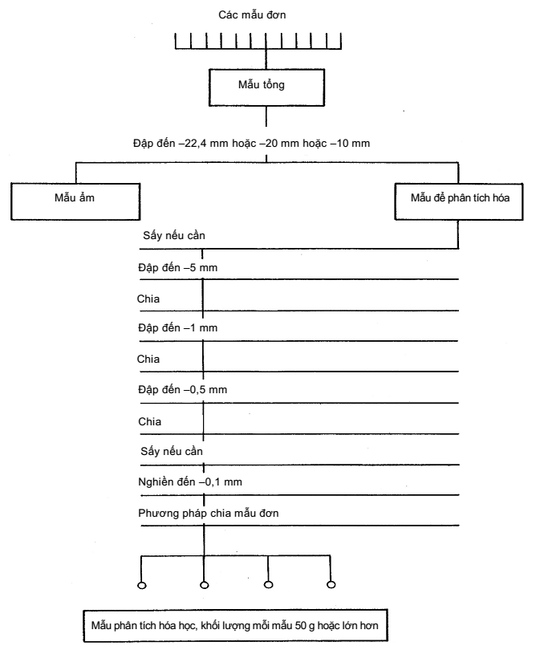
Hình 1 - Ví dụ chuẩn bị mẫu
7. Chia mẫu
7.1. Khối lượng tối thiểu của mẫu
Khối lượng tối thiểu của mẫu sau khi chia theo phương pháp chia bất kỳ nào, phụ thuộc vào cỡ sàng toàn bộ lọt qua, như quy định trong Bảng 1.
Bảng 1 - Khối lượng tối thiểu của mẫu sau chia
Cỡ sàng toàn bộ lọt qua | Khối lượng tối thiểu của mẫu
mm | kg
> 16 (15) đến 22,4 (20)  > 10 đến 16 (15)  > 5 đến 10  > 2,8 (3,0) đến 5  > 1,0 đến 2,8 (3,0)  > 0,5 đến 1,0  > 0,1 đến 0,5  ≤ 0,1 | 45  25  10  3  2  1  0,4  0,2
7.2. Phương pháp chia
7.2.1. Khi chia mẫu, thực hiện các quá trình sau
a) tạo nón và chia tư;
b) chia bằng hộp máng chia;
c) phương pháp chia mẫu đơn;
d) chia bằng thiết bị chia cơ giới.
7.2.2. Phương pháp tạo nón và chia tư có thể tiến hành đối với quặng có cỡ hạt bất kỳ.
Trộn mẫu trên tấm phẳng bằng cách đổ đống thành hình nón. Tạo đống hình nón bằng cách đổ từng xẻng vào chỗ đổ trước, tiến hành cẩn thận để vị trí đổ vào đỉnh của hình nón.
Tạo đống hình nón mới hai lần nữa theo cách tương tự, tiến hành cẩn thận công việc đều đặn vòng quanh hình nón tới khi đống mẫu được di chuyển hết. Đống hình nón thứ ba được ép bẹt thành đĩa có độ dày và đường kính đồng đều.
Sau đó cắt đĩa thành bốn phần bằng khung chữ thập chuyên dụng. Hai phần hình quạt đối đỉnh được di dời hoàn toàn rồi loại bỏ và phần còn lại được gộp chung rồi đập theo Bảng 1.
7.2.3. Chia quặng có cỡ hạt nhỏ hơn 22,4 (20) mm bằng cách sử dụng hộp máng chia.
Hộp máng chia phải được lựa chọn theo cỡ sàng toàn bộ quặng lọt qua (xem Bảng 2 và Phụ lục A).
Sau khi trộn, mẫu được đổ vào hộp chứa rồi chia thành hai phần bằng cách lắc nhẹ hộp chứa để rót đều mẫu vào giữa hộp máng chia.
Lấy ngẫu nhiên một trong hai phần đã thu được và không chia tiếp theo đến khối lượng đã quy định trong Bảng 1.
7.2.4. Chia mẫu quặng có cỡ hạt nhỏ hơn 10 mm theo phương pháp chia mẫu đơn (xem Hình 2).
a) San gạt mẫu trên bề mặt phẳng (không hấp thụ ẩm) thành lớp có bề mặt hình chữ nhật và chiều dày đồng đều như quy định ở Bảng 3.
b) Chia thành 20 phần đều nhau; ví dụ thành 5 phần đều nhau theo chiều dài và 4 phần đều nhau theo chiều rộng.
c) Lấy xẻng xúc mẫu từ từng phần bằng cách lồng cắm xẻng tới đáy của lớp mẫu. Gộp chung 20 xẻng mẫu thành mẫu chia
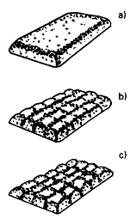
Hình 2 - Phương pháp chia mẫu đơn thủ công
Theo cỡ hạt, chọn xẻng phù hợp (xem Hình 3) như đã quy định trong Bảng 4. Nếu khối lượng mẫu chia nhỏ hơn so với mẫu đã quy định trong Bảng 1 thì phải sử dụng xẻng lớn hơn.
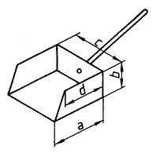
Hình 3 - Xẻng để chia mẫu đơn (xem Bảng 4)
7.2.5. Khi chia mẫu bằng thiết bị chia cơ giới, phải kiểm tra thiết bị về những cải tiến để khẳng định rằng không có độ chệch.
8. Nhãn thông tin cho lô quặng
Thông tin sau phải được chỉ thị trong bản chứng chỉ kèm theo lô hàng
a) tên và địa chỉ người bán;
b) tên và địa chỉ người mua;
c) số và ngày của bản chứng chỉ;
d) tên lô hàng (tên tàu thuyền, tàu hỏa, ….);
e) khối lượng của lô hàng, tính bằng tấn;
f) loại và đặc tính chất lượng của quặng;
g) các khoản mục khác, nếu cần.
9. Độ chụm của chuẩn bị mẫu
Phương pháp quy định trong tiêu chuẩn này được thiết kế để thu nhận độ chụm trong chuẩn bị mẫu ở phạm vi ± 0,7 % (phần trăm tuyệt đối hàm lượng mangan hoặc độ ẩm) với xác suất 95 %.
Bảng 2 - Kích thước của hộp máng chia
Cỡ sàng toàn bộ lọt qua | Chiều rộng cửa máng | Số lượng máng chia
mm | Mm | Số lượng máng chia
> 16 (15) đến 22,4 (20)  > 10 đến 16 (15)  > 5 đến 10  > 2,8 (3,0) đến 5  ≤ 2,8 (3,0) | 50 ± 1  30 ± 1  20 ± 1  10 ± 1  6 ± 1 | 50  30  20  10  6

Bảng 3 - Chiều dày lớp mẫu phù hợp với cỡ hạt
Cỡ hạt | Chiều dày lớp mẫu
> 5 đến 10  > 2,8 (3,0) đến 5  > 1 đến 2,8 (3,0)  > 0,5 đến 1  > 0,1 đến 0,5  ≤ 0,1 | 30 đến 40  25 đến 35  20 đến 30  10 đến 20  10 đến 15  5 đến 10

Bảng 4 - Kích thước xẻng để chia mẫu đơn
Cỡ hạt | Kích thước xẻng, mm |  |  |  | Thể tích  (khoảng)
mm | a | b | c | d | cm3
> 5 đến 10  > 2,8 (3,0) đến 5  > 1 đến 2,8 (3,0)  > 0,5 đến 1  > 0,1 đến 0,5  ≤ 0,1 | 60  50  40  30  20  15 | 35  30  25  15  10  10 | 60  50  40  30  20  15 | 50  40  30  25  20  12 | 125  75  40  15  4  2

Phụ lục A
(tham khảo)
Chi tiết hộp máng chia
Bảng A.1 - Kích thước của hộp máng chia
Kích thước tính bằng milimet
Kích thước¹⁾ | Số hộp máng chia
Kích thước¹⁾ | 50 | 30 | 20 | 10 | 6
Kích thước¹⁾ | Số máng chia²⁾
Kích thước¹⁾ | 12 | 12 | 16 | 16 | 16
A | 50 ± 1 | 30 ± 1 | 20 ± 1 | 10 ± 0,5 | 6 ± 0,5
B | 630 | 380 | 346 | 171 | 112
C | 250 | 170 | 105 | 55 | 40
D | 500 | 340 | 210 | 110 | 80
E | 300 | 200 | 135 | 75 | 60
F | 50 | 30 | 30 | 20 | 20
G | 340 | 340 | 210 | 110 | 80
H | 200 | 140 | 85 | 45 | 30
J | 640 | 390 | 360 | 184 | 120
K | 220 | 220 | 140 | 65 | 55
M | 220 | 220 | 140 | 65 | 55
N | 340 | 340 | 210 | 110 | 80
P | 250 | 170 | 105 | 55 | 40
Q | 75 | 55 | 35 | 20 | 15
R | 340 | 340 | 210 | 110 | 80
S | 630 | 380 | 346 | 171 | 112
T | 400 | 300 | 200 | 120 | 80
U | 265 | 200 | 135 | 70 | 45
V | 200 | 150 | 105 | 50 | 35
¹⁾ A là kích thước quy định. Các kích thước khác đã nêu chỉ là ví dụ.
²⁾ Số máng phải bằng thậm chí không nhỏ hơn số đã quy định trong Bảng A.1.
θ Phải bằng 60º hoặc nhỏ hơn (xem Hình A.1). Hộp nhận mẫu phải lắp khít với cửa máng hộp chia để tránh phân tán bột mịn. Bề mặt bên trong của hộp chia phải nhẵn và không có gỉ sắt.
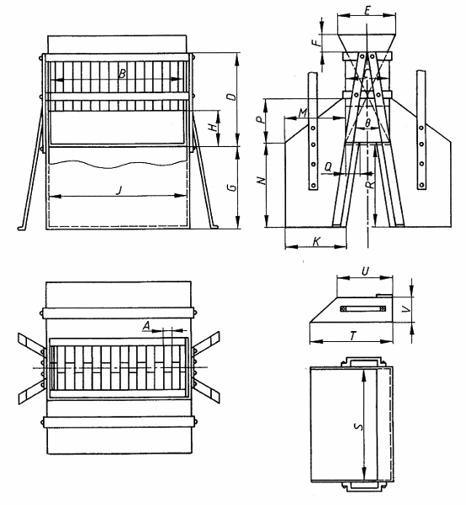
Hình A.1 - Hộp máng chia

